越境避難地域と避難施設
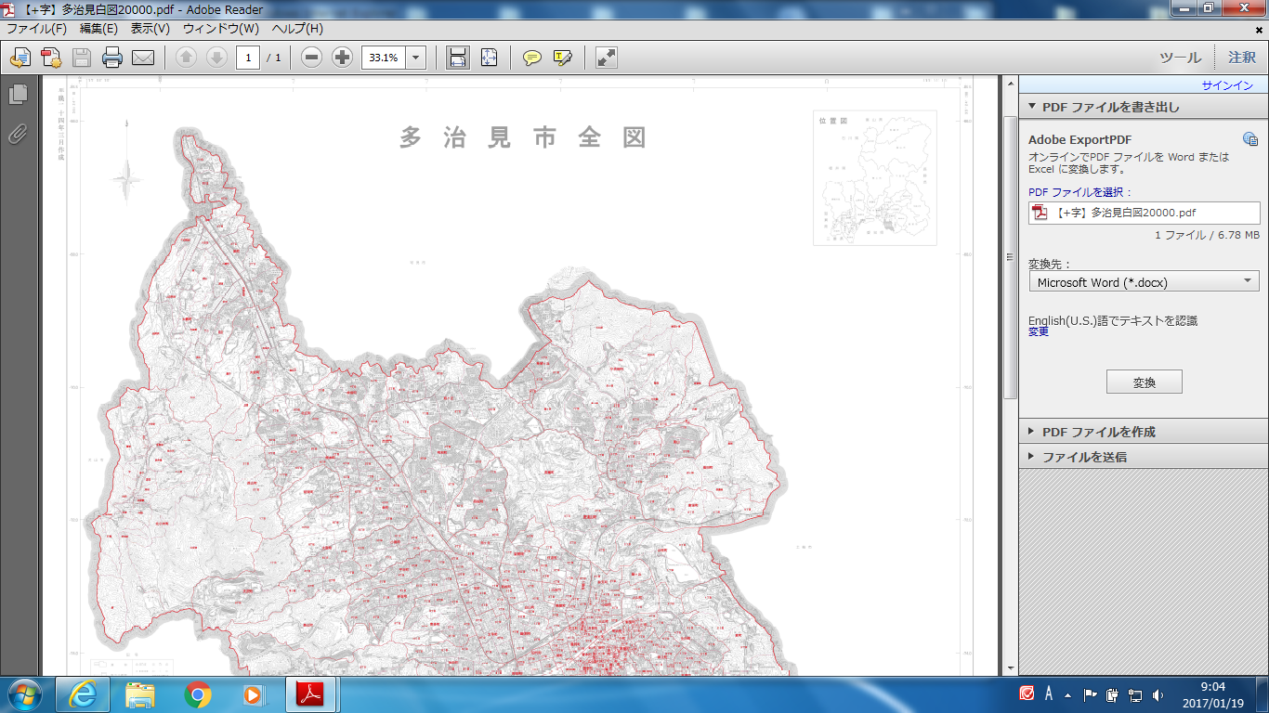
姫町
大藪町
北小木町
●旭小学校
姫治公民館●
大針町
松坂町
小名田町
希望ヶ丘
●桜ヶ丘小学校
●東可児中学校
●桜ヶ丘公民館

避難
避難
松伏地区

久々利柿下入会地区

大森地区
避難
今地区
南姫小学校★
避難
避難
桜ヶ丘地区
避難
★たじみ陶生苑
（風水害時のみ）
避難
避難

★北陵中学校
★根本小学校

